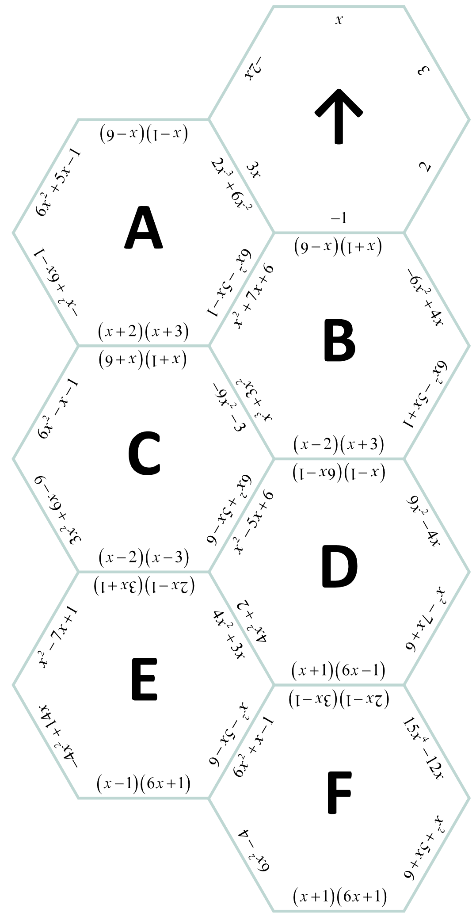
ROMPECABEZAS DE HexágonOS
común divisor (MCD) se refiere
al greatest common factor (GCF).

Corta cada hexágono y
colócalos de tal manera que
cada lado coincide con
una expresión equivalente
o con el MCD de la expresión.
El hexágono del
centro debe ser
el que tiene la flecha
y contiene todos los MCD.

